

**MINISTÈRE DE LA SANTÉ**

**Base de données des fournisseurs de services**

**Auto-inscription**

**Guide pratique**

**Table des matières**

1 Introduction 3

2 Auto-inscription auprès de SNB 4

3 Ouvrir une session BDFS 9

4 Choix de la langue 10

5 Tableau de bord des membres 11

6 Ajouter une inscription 13

6.1 Formulaire d’inscription 13

6.2 Renseignements personnels et adresse 13

6.3 Renseignements sur les diplômes 15

6.4 Renseignements sur l'emploi 16

6.5 Soumission 16

7 Self-Pay and Paid Dues 18

7.1 Receipt Reports 21

# Introduction

Ce document présente les fonctions du site Web de la base de données sur les fournisseurs de services (BDFS).

Cette base est utilisée par les associations professionnelles pour inscrire leurs membres au Nouveau-Brunswick. Elle permet de recueillir des renseignements d'ordre démographique et professionnel ainsi que sur la formation des membres.

Le système a été élaboré afin d'aider les associations à mieux gérer leurs activités quotidiennes.

Le présent document décrit, étape par étape, la marche à suivre pour utiliser le site Web de la BDFS dans le cadre du processus d'inscription.

**IMPORTANT :** Si vous éprouvez des problèmes pendant la configuration initiale de vos comptes ou au cours du processus d'inscription annuel, NE VOUS ADRESSEZ PAS à Service Nouveau-Brunswick ou au ministère de la Santé (MS). Communiquez avec votre responsable des inscriptions pour obtenir de l'aide.

# Auto-inscription auprès de SNB

Si vous êtes un employé du gouvernement du Nouveau-Brunswick, un employé de la régie Horizon ou d'un employé de la régie Vitalité, s'il vous plaît utiliser votre nom d’utilisateur et du mot de passe du bureau pour accéder la BDFS. Vous n’aurai pas besoin de créer un nouveau nom ou un mot de passe, comme indiqué ci-dessous. S'il vous plaît passez à l'étape 3.

Rendez-vous à l'adresse suivante :

<https://www.iam-gia.snb.ca/idm/snb/snbcss/index.jsp>

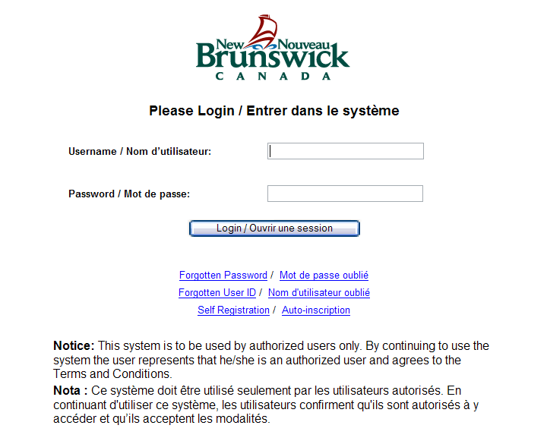

Cliquez sur Auto-inscription.

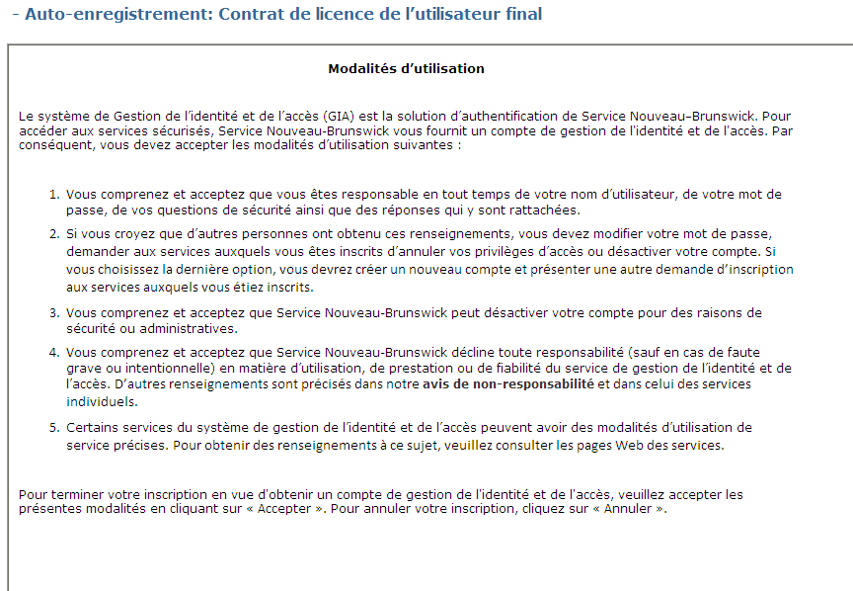

Cliquez sur le bouton Accepter en bas à droite de l'écran pour indiquer que vous acceptez les modalités d'utilisation.

Vous pouvez à présent créer votre profil :

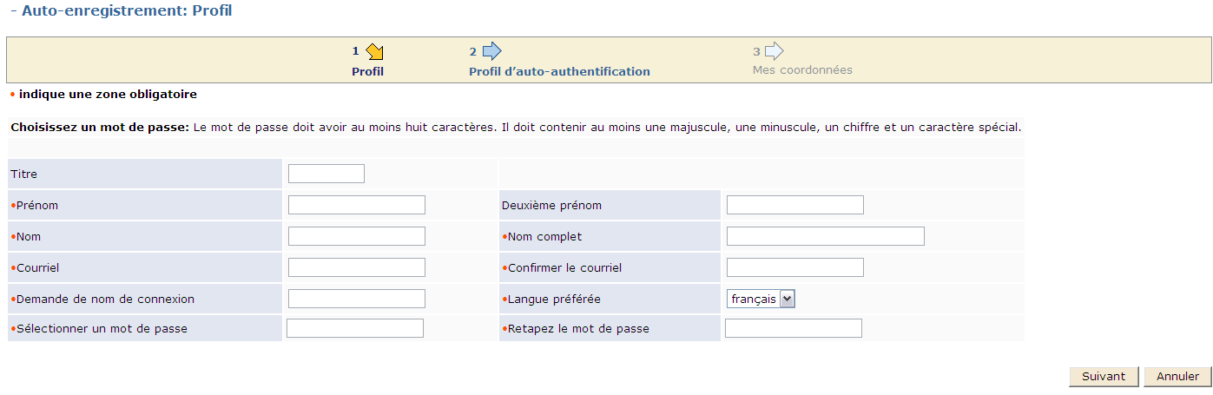

**IMPORTANT :** Saisissez l'ensemble des renseignements requis. Vous devez **obligatoirement vérifier** ces derniers pour vous assurer de leur exactitude (adresse courriel, etc.). Si nous ne disposons pas d'une adresse courriel exacte, vous ne pourrez pas utiliser les fonctions de paiement, de récupération du mot de passe ni de gestion de SNB.

Une fois l'ensemble des champs remplis, cliquez sur le bouton Suivant.

Répondez aux questions de sécurité comme indiqué ci-dessous. **Souvenez-vous** de consigner vos questions et vos réponses, au besoin. Vous devrez les connaître pour valider votre compte si vous avez un problème avec votre mot de passe à l'avenir.

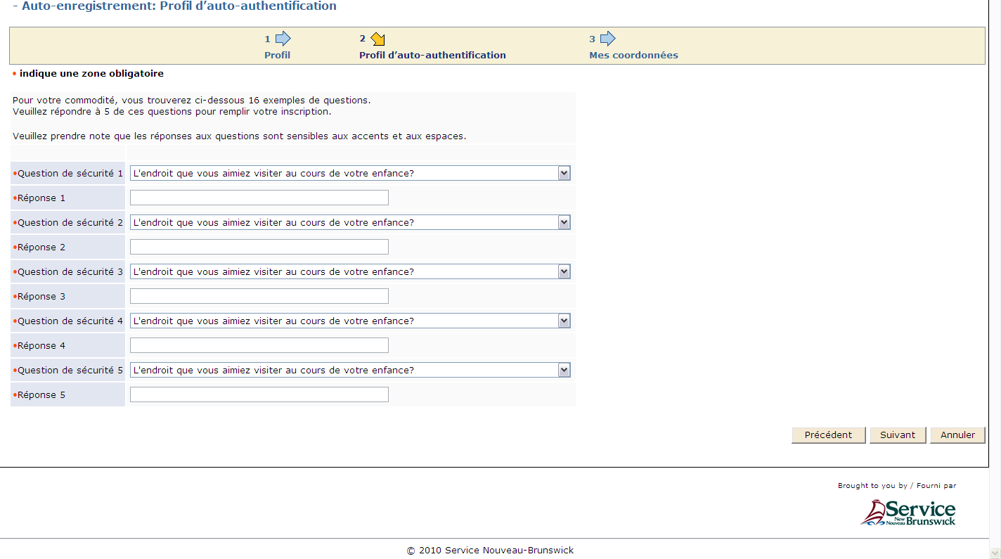

Saisissez vos coordonnées **correctes** :

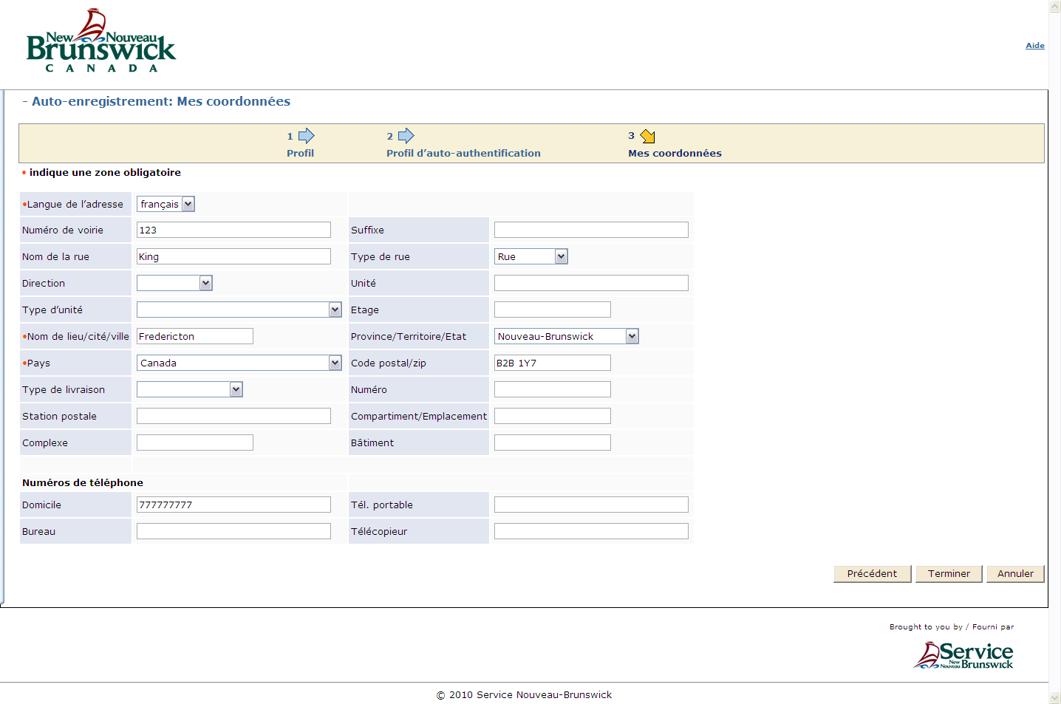

L’écran suivant s'affichera une fois que vous aurez terminé ce processus :

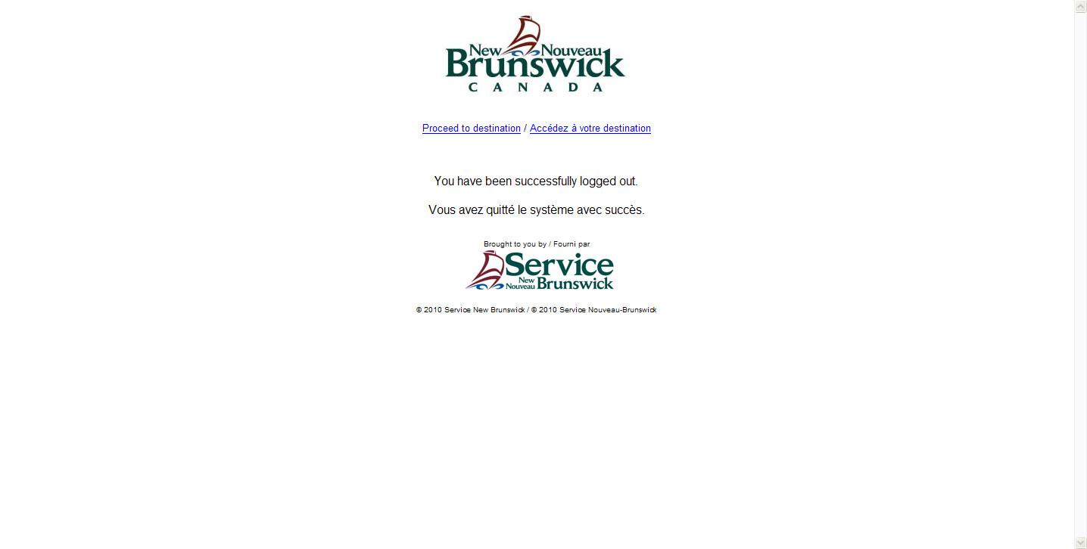

Vous venez de créer un compte SNB/BDFS.

**IMPORTANT :** Pour poursuivre, à ce stade, vous devez communiquer avec votre responsable des inscriptions afin de lui indiquer votre nom d'utilisateur SNB. Cette opération est nécessaire afin que cette personne puisse relier votre nouveau nom d'utilisateur à votre numéro d'inscription.

Une fois que le responsable des inscriptions vous avertit que cette opération a été effectuée, vous pouvez passer à l'étape suivante.

Dans ce cas, vous pouvez à présent vous rendre sur la page suivante :

# Ouvrir une session BDFS

<https://spd-bdsf.gnb.ca>

Vous devez saisir le nom d'utilisateur et le mot de passe que vous avez créés pour SNB ici.

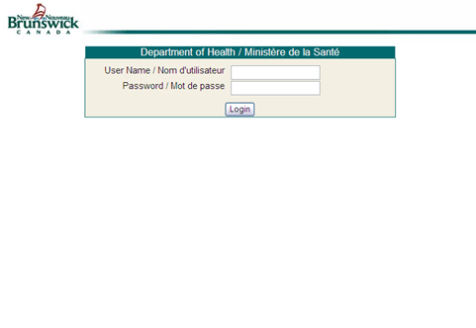

# Choix de la langue

Choisissez la langue que vous souhaitez utiliser. Vous aurez l'occasion de la modifier dans l'application.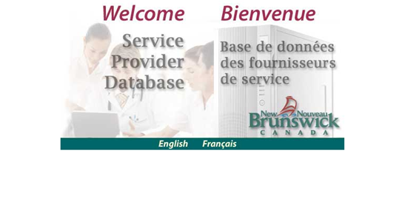

# Tableau de bord des membres

Il s'agit de votre page d'accueil. Un message du responsable des inscriptions peut s'afficher au-dessus des renseignements d'inscription, juste en dessous du bandeau Bienvenue. Ce message contient des renseignements que l'association souhaite communiquer à tous ses membres.

Le tableau de bord des membres donne des indications sur l'état des éléments liés à l'inscription.

Français : change la langue de l'application en français

Accueil : régénère les informations de l'écran de navigation.

Déconnexion : ferme la session de l'utilisateur et retourne à l'écran du nom de l'utilisateur/mot de passe

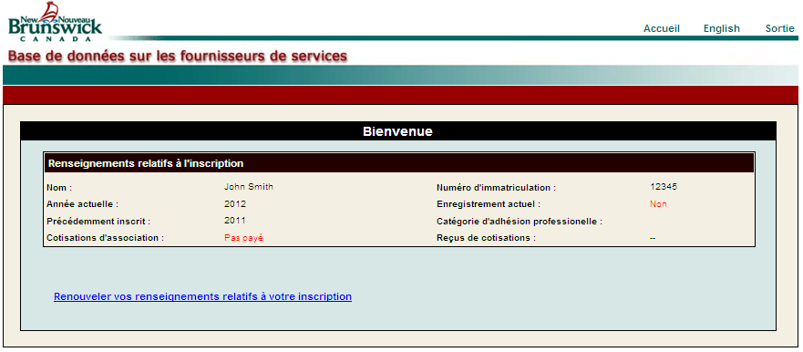

**Définitions des champs du tableau de bord**

Le champ **Précédemment inscrit** indique si c'est la première année que le membre est enregistré au Nouveau-Brunswick ou s'il a été enregistré auparavant. Les réponses possibles sont Non ou la dernière année d'enregistrement avant l'année en cours.

Le champ **Cotisations d'association** indique si les cotisations ont été payées ou non.

Le champ **Enregistrement actuel** indique si le membre est actuellement enregistré ou si une demande a été soumise. Les réponses possibles sont les suivantes :

Oui : Vous êtes inscrits pour l'année en cours et votre inscription a été approuvée par le responsable des inscriptions.

Non : Vous n'êtes pas inscrits pour l'année en cours.

En cours : Le responsable des inscriptions a commencé à étudier le formulaire, mais l'examen est toujours en cours.

Soumis : Le membre a rempli le formulaire d'inscription, mais ce dernier n'a pas encore été approuvé par le responsable des inscriptions.

Le champ **Catégorie d'adhésion professionnelle** indique si l'inscription est active ou inactive.

**Reçus de cotisation** : « -- » indique qu'aucun reçu ne peut être émis. Une fois la cotisation payée et les reçus générés, cette mention devient disponible et un lien s'affiche pour que le membre puisse imprimer son reçu.

**Hyperliens** : Différents hyperliens apparaîtront au bas de votre page d'accueil. Ils varieront en fonction de l'étape du processus d'enregistrement à laquelle vous vous trouvez.

# Ajouter une inscription

## Formulaire d’inscription

Les renseignements provenant des inscriptions précédentes sont reportés dans le système. Des champs contenant certains renseignements personnels peuvent s'afficher.

**Renseignements d'ordre général**

Les champs en jaune sont obligatoires. Veuillez ne saisir aucun espace lorsque vous inscrivez un code postal.

**Champs de recherche** : Une liste de réponses valides pour un champ précis s'affiche, afin que l'utilisateur puisse choisir le bon code. Cliquer sur la réponse voulue permet d'afficher cette dernière dans le champ actif. Lors de l'utilisation d'un champ de recherche, il est possible de saisir une réponse partielle. Si, par exemple, vous saisissez « ambulance », vous pourrez consulter une liste de toutes les possibilités contenant ce mot dans le champ de recherche.

## Renseignements personnels et adresse

Outil de recherche avec liste des valeurs

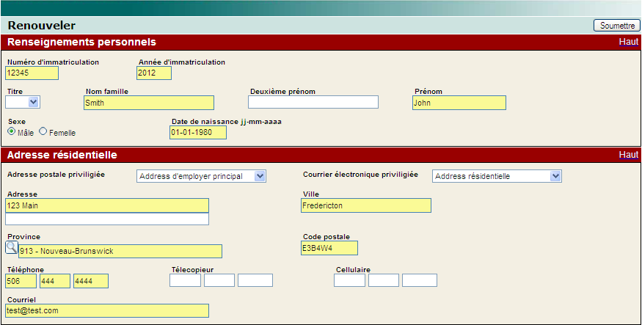

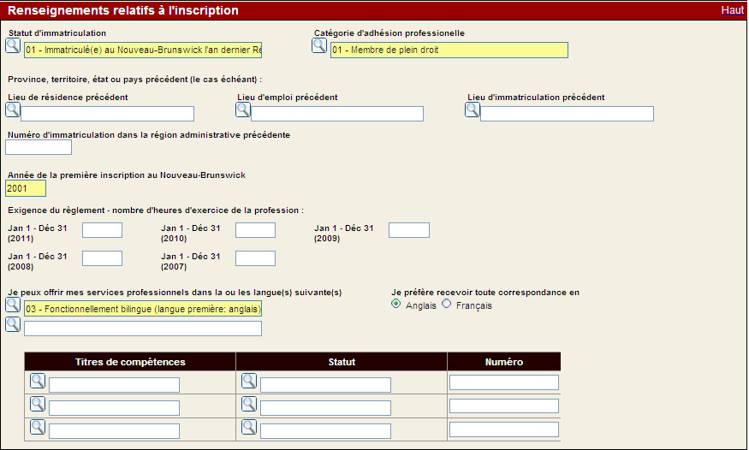

Les **fenêtres de recherche** ressemblent à ceci :

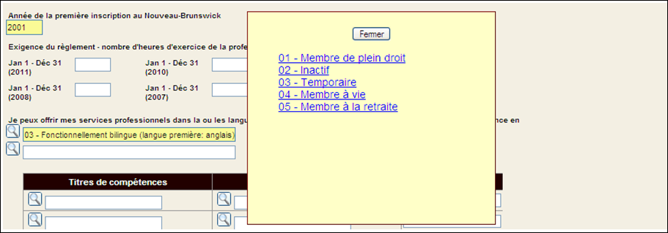

## Renseignements sur les diplômes

Saisissez tous les renseignements relatifs à vos diplômes. Si vous saisissez des renseignements dans un champ, vous devez renseigner l'ensemble des autres champs figurant sur la même ligne.

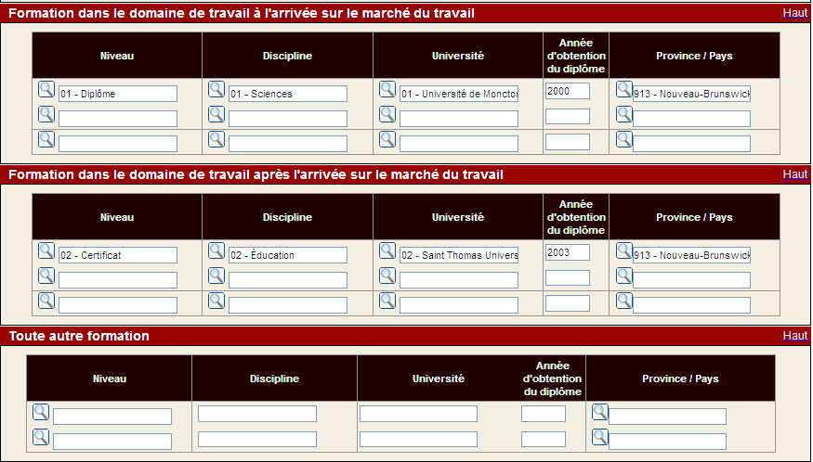

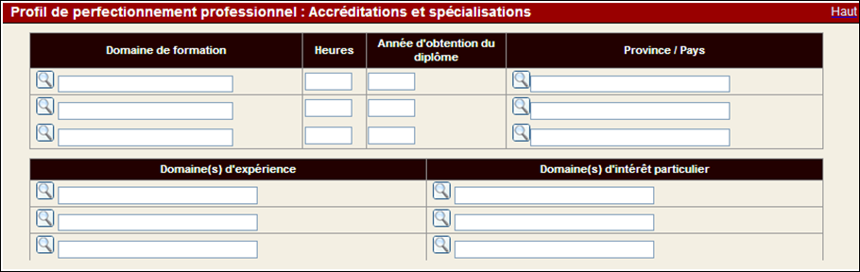

## Renseignements sur l'emploi

Vous pouvez saisir le nom de deux employeurs, mais ce n'est pas nécessaire.

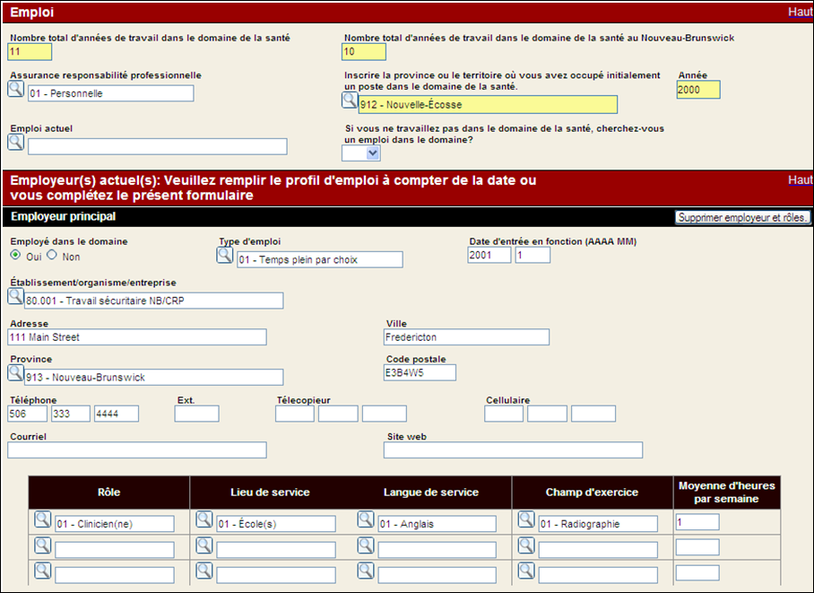

## Soumission

Une fois l'ensemble des renseignements saisis, cliquez sur le bouton soumettre. Un message d'erreur comme celui qui suit peut s'afficher en haut de la page :

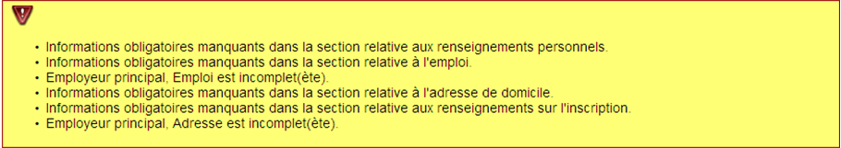

Les champs où figurent des erreurs sont vides et s'affichent en jaune. Certaines erreurs peuvent également être signalées par l'icône .

Une fois toutes les erreurs corrigées et le formulaire soumis, vous recevrez un message indiquant que votre demande d'inscription a été envoyée et qu'elle sera traitée par le responsable.

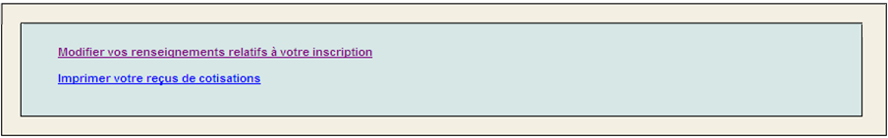

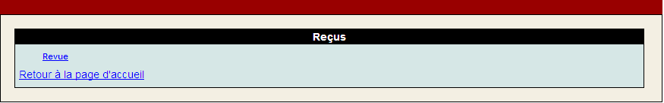

**IMPORTANT :** À cette étape, si les paiements en ligne sont activés pour votre compte, vous recevrez également un courriel contenant un hyperlien qui vous dirigera vers le système de paiement. Vous pouvez aussi cliquer sur le lien qui figure sur votre tableau de bord.

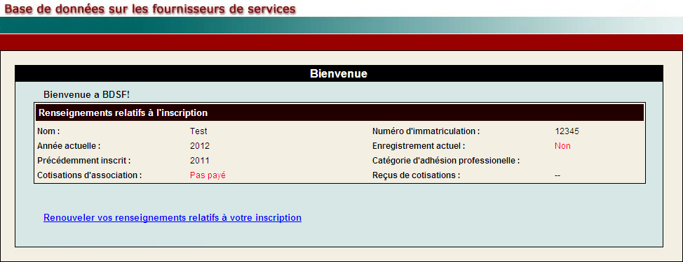

Une fois votre inscription effectuée, vous remarquerez que le champ Enregistrement actuel indique **Soumis**.

Vous pouvez examiner votre inscription avant traitement en cliquant sur le lien Revue lorsqu'il s'affiche.

Une fois votre inscription effectuée, vous remarquerez que le champ Enregistrement actuel indique **Oui**.

Pour examiner ou modifier les renseignements saisis, vous pouvez cliquer sur le lien **Modifier les renseignements relatifs à l'inscription** lorsqu'il s'affiche.

# Paiement direct des cotisations

La section qui suit peut ne pas s'appliquer à l'ensemble des utilisateurs. Tous les organismes réglementés ne proposent pas de fonctions de paiement. Si vous n'avez pas accès au paiement en ligne, passez à l'étape 7.1.

Lorsque vous cliquez sur le lien figurant dans le courriel ou sur votre page d'accueil, vous arrivez sur la page suivante :

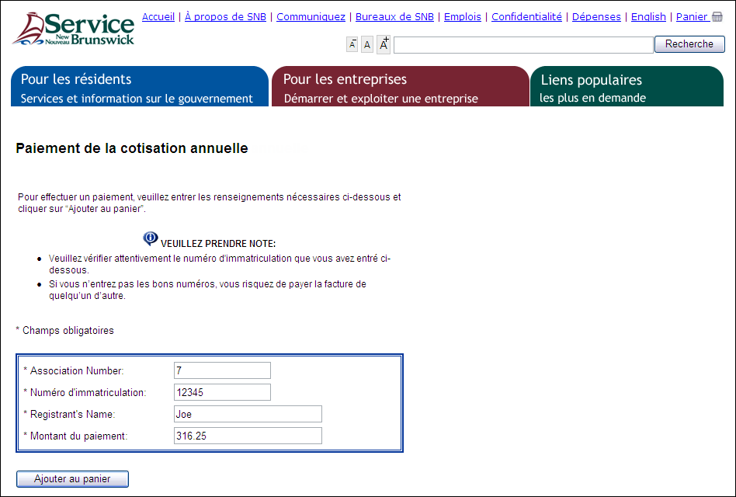

L’information sera automatiquement remplie et doit être correcte. Veuillez vérifier l’information et cliquez sur « ajouter au panier ». Cela vous amènera à la page suivante.

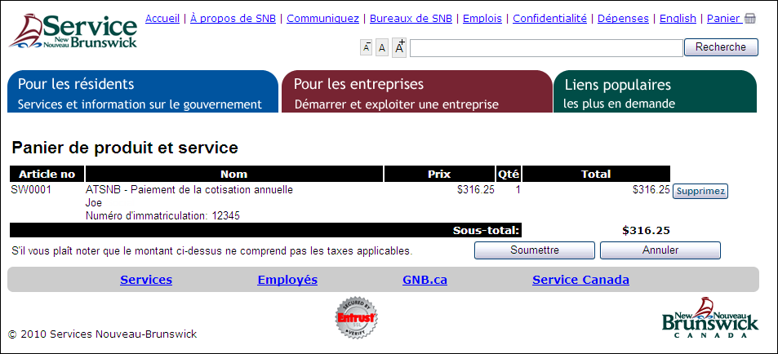

Choisissez l'option Payer.

Un formulaire s'affichera, sur lequel vous devrez saisir certains renseignements de base.

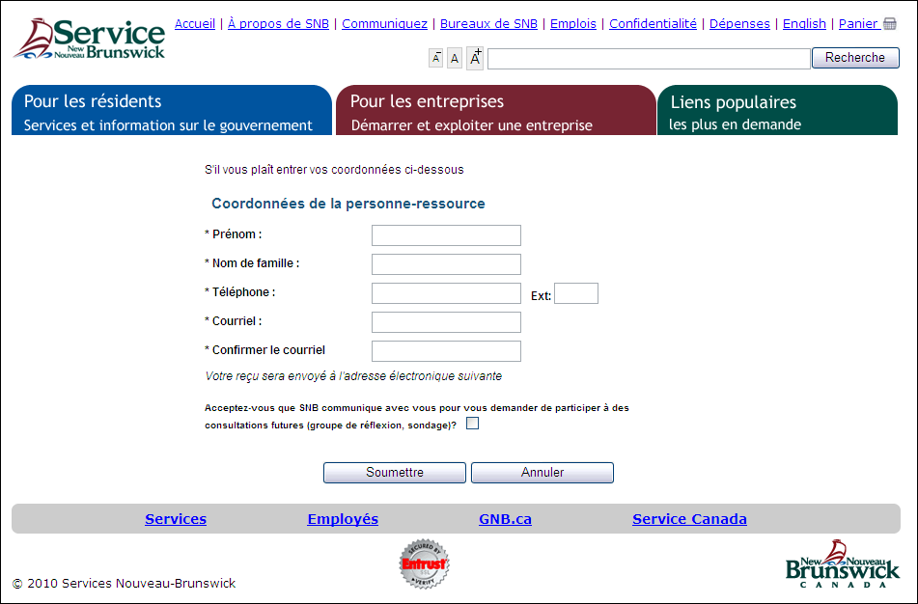

Une fois le formulaire rempli, cliquez sur Continuer.

À cette étape, vous devrez saisir le numéro de votre carte de crédit ou vos renseignements Interac.

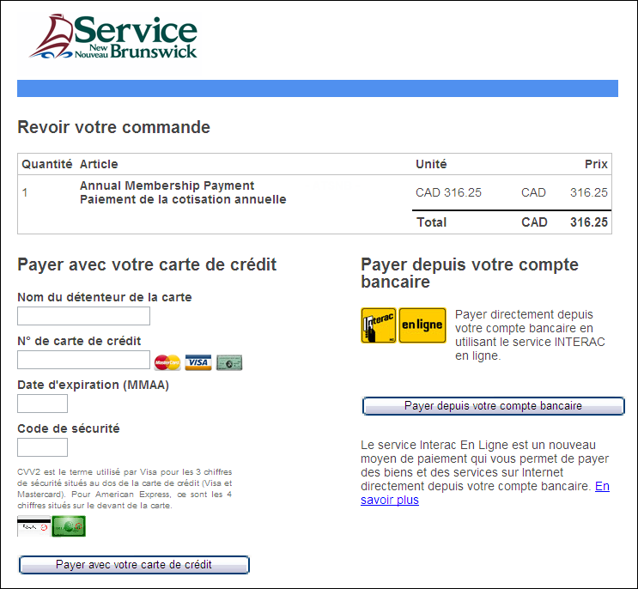

Une fois votre cotisation intégralement réglée, directement auprès du responsable des inscriptions, par prélèvement sur salaire ou grâce au système de paiement en ligne, et traitée (il peut y avoir un décalage entre le paiement et cette opération), vous aurez accès à votre reçu d'impôt pour l'année.

## Reçus

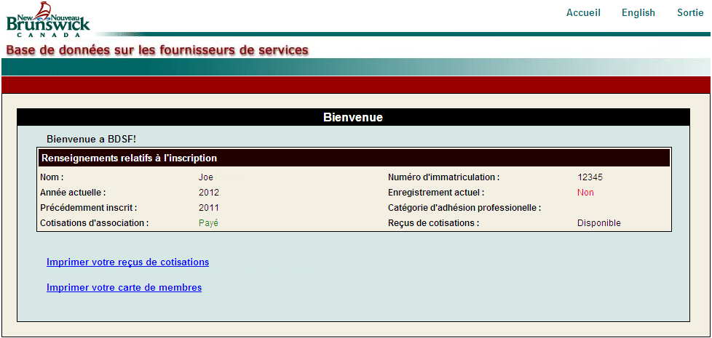

Sur le tableau de bord, vous trouverez deux liens : Imprimer votre reçu de cotisation et Imprimer votre carte de membre. En cliquant sur l'un de ces liens, vous lancerez la création du document correspondant, que vous pourrez examiner grâce à un lien Revue. Cliquez sur ce dernier.

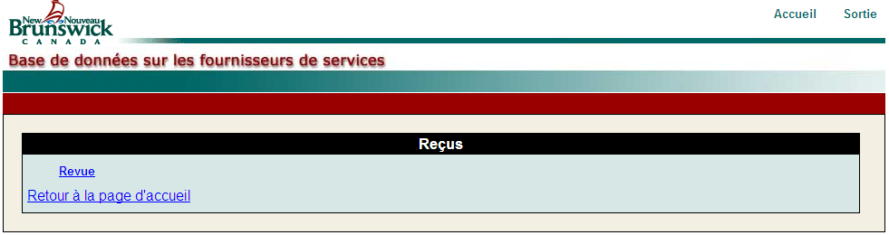

La fenêtre suivante s'affichera : Vous pouvez choisir d'ouvrir ou de sauvegarder votre PDF. Vous pouvez également annuler la demande. Un lecteur de documents PDF doit être installé sur votre ordinateur pour que vous puissiez ouvrir ce document. Adobe met un lecteur gratuit à la disposition du grand public.

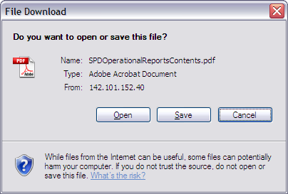

Voici un exemple de reçu d'impôt présenté en format PDF. Il est possible d'imprimer ou de sauvegarder ce document, qui est accessible en tout temps à partir du tableau de bord.

